ΕΛΛΗΝΙΚΗ ΔΗΜΟΚΡΑΤΙΑ
14o Χλμ. Θεσσαλονίκης-Ν.Μουδανιών
Θέρμη, Θεσσαλονίκη
570 01 ΕΛΛΑΣ
Τηλ: 2310 807 532
Fax: 2310 474 520
E-mail: marketing@ihu.edu.gr
www.ihu.edu.gr

15 Φεβρουαρίου 2018

Δελτίο τύπου
6^{ο} Διεθνές Θερινό Σχολείο στο Διεθνές Πανεπιστήμιο της Ελλάδος:
Ancient Technology. Production on Demand
2 - 13 Ιουλίου 2018
Ξεκίνησαν οι εγγραφές για το 6ο Διεθνές Θερινό Σχολείο για την Τεχνολογία στον Αρχαίο Κόσμο (Summer School in Ancient Technology. Production on Demand) που διοργανώνει η Σχολή Ανθρωπιστικών Επιστημών του Διεθνούς Πανεπιστημίου της Ελλάδος, στις εγκαταστάσεις του πανεπιστημίου στη Θέρμη της Θεσσαλονίκης, από τις 2 μέχρι τις 13 Ιουλίου 2018.
Η πρόοδος και η καινοτομία στον τομέα της Τεχνολογίας συνέβαλαν σημαντικά στην ανάπτυξη της αρχαίας κοινωνίας. Οι πολύπλευροι τομείς της αρχαίας Τεχνολογίας απασχολούν Αρχαιολόγους, Ιστορικούς και πλήθος άλλων επιστημόνων. Το Θερινό Σχολείο του Διεθνούς Πανεπιστημίου της Ελλάδος με αντικείμενο την Αρχαία Τεχνολογία, προσφέρεται για 6^{η} συνεχή χρονιά, και προσφέρει τη δυνατότητα μελέτης ποικίλων τεχνολογικών επιτευγμάτων των αρχαίων πολιτισμών –κυρίως της αρχαίας Ελλάδας – προβάλλοντας το υψηλό τεχνολογικό επίπεδο στο οποίο είχαν φτάσει οι αρχαίοι πολιτισμοί.
Το Θερινό Σχολείο, το οποίο διεξάγεται εξολοκλήρου στην αγγλική γλώσσα, απευθύνεται σε έλληνες και ξένους προπτυχιακούς φοιτητές, αποφοίτους και μεταπτυχιακούς φοιτητές των τμημάτων Αρχαιολογίας, Ιστορίας, Μουσειολογίας, Συντήρησης, Τουριστικής αξιοποίησης, Πολιτικών Επιστημών, Αρχιτεκτονικής, Μηχανολογίας και άλλων Θετικών Επιστημών. Δεκτές μπορούν να γίνουν και αιτήσεις εργαζομένων σε διάφορους φορείς με ενδιαφέρον για την Αρχαιολογία και την Αρχαία Τεχνολογία.
Θα διδάξουν εξέχοντες ερευνητές από την Ελλάδα και το εξωτερικό, όλοι ειδικοί στο χώρο της Αρχαίας Τεχνολογίας.
Οι φοιτητές θα έχουν τη δυνατότητα, εφόσον το επιθυμούν να λάβουν μέρος στην πανεπιστημιακή ανασκαφή του Διεθνούς Πανεπιστημίου στην Τούμπα Νέου Ρυσίου-Καρδίας.
Το κόστος συμμετοχής στο σεμινάριο διάρκειας 2 εβδομάδων είναι 350 €. Οι συμμετέχοντες θα πρέπει επιπλέον να καλύψουν τα έξοδα μετακίνησης και διαμονής τους, έχοντας επιλογές που ξεκινούν ακόμη και από 150 €.
Για το πρόγραμμα των μαθημάτων, και On-line εγγραφές επισκεφτείτε την Ιστοσελίδα: http://web.ihu.edu.gr/atpd18/
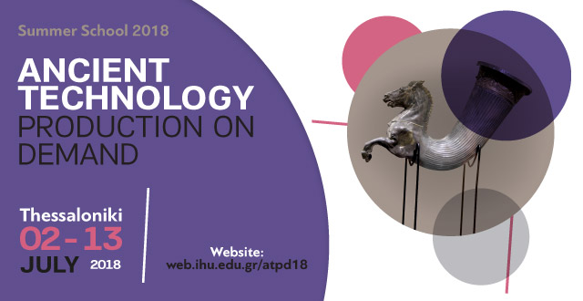
Για περισσότερες πληροφορίες παρακαλούμε επικοινωνήστε με την Δρ. Γ Αριστοδήμου (g.aristodemou@ihu.edu.gr),ή την κα. Α. Καρβασίλη (k.karaiskou@ihu.edu.gr) ή τηλεφωνήστε στο 0030-2310 807529
Ταυτότητα Διεθνούς Πανεπιστημίου της Ελλάδος (Δι.Πα.Ε.)

